Curriculum Vitae 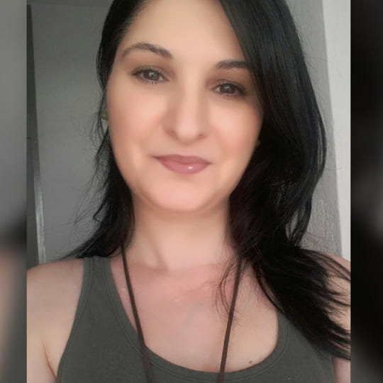
Date personale
Nume și prenume Lăcătuș Marinela
Adresa Sevilia,Spania
Telefon 0034/661188050
Email spaniolatraduceri_ro@yahoo.com
Data nașterii 15.09.1979 TIMIȘOARA , ROMÂNIA

EXPERIENȚĂ PROFESIONALĂ
2016-2021-Traducător freelancer de limba spaniolă-limba română și limba română-limba spaniolă ex: domeniul juridic (acte constitutive,contracte,pasaport, certifícate de naștere, certifícate de casatorie,apostila,carte de identitate spaniol, carte de familia spaniol, flotant spaniol,diplome de bacalaureat, situație scolară, asigurări, sentințe de divorț etc.),carte de psihologie , cataloage de articole sportive pentru pagini web etc.
-Firme colaboratoare -SHOPTEXTO BARCELONA
-SEPROTEC MADRID
-IGLOBAL TRANSLACION MADRID
-MOROTE SEVILIA
2015 contabil SEVILIA
2013-2014 profesor limba engleză-spaniolă kids (Academia Iforma Sevilla)
2011-2015 formare suplimentară diferite cursuri Sevilia,Spania
2008-2011 diferite domenii (secretariat, recepție) Sevilia,Spania
2008-2005 Asistent manager , SC .IL RISVEGLIO.SRL,TIMIȘOARA ROMÂNIA
2004-2000 Secretara , SC.SUPER STIK.SRL TIMISOARA ROMÂNIA
1999-1998 Secretara , PARTIDUL ALIANȚEI CIVICE ,TIMIȘOARA ROMÂNIA

STUDII ȘI CURSURI SUPLIMENTARE
:Colegiu Tehnic-I.C.Brateanu Timisoara 1993-1997
Postliceal: Francesco Saverio Nitti Economic College , Timisoara (Liceul Economic) 2002-2004
-Curs de Contablilitate:Contaplus(26/11/12 -19/02/2013) ACADEMIA IFORMA SEVILIA /făcute în limba spaniolă (diploma în limba spaniolă)
-Curs de Gestiune și facturare- (25/02/2013-13/06/2013 ACADEMIA IFORMA SEVILIA/făcute în limna spaniolă (doploma în limba spaniolă)
-Curs de Protecția muncii (19/04/13-09/05/13) ACADEMIA IFORMA SEVILIA/făcute în limba spaniolă(diploma în limba spaniolă)
-Curs de Tehnici și Metode de Teleformare (20/03/13-26/03/13) ACADEMIA IFORMA SEVILIA/făcute în limba spaniolă( diploma în limba spaniolă) (tehnici si metode de formare)
-Curs de Formator de formatori (10/10/2014-25/01/2015) (profesor online) (diploma în limba spaniolă)
-Curs de B2 Engleza (01/10/2014-20/06/2015) ACADEMIA IFORMA SEVILIA (diploma în limba spaniolă)
-Curs Microsoft Project - curs făcut online diploma în limba spaniolă 2017

LIMBI STRĂINE LIMBA SPANIOLĂ-NIVEL C2 LIMBA ENGLEZA - NIVEL B2

